2022

BRİFİNG DOSYASI
BAŞARAN İLKOKULU

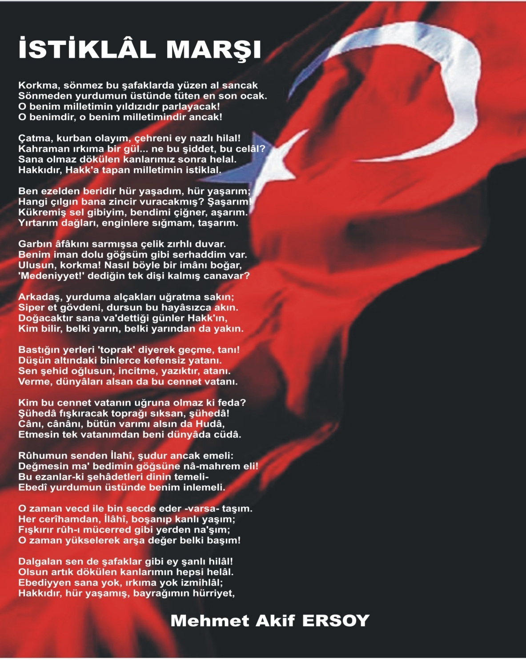
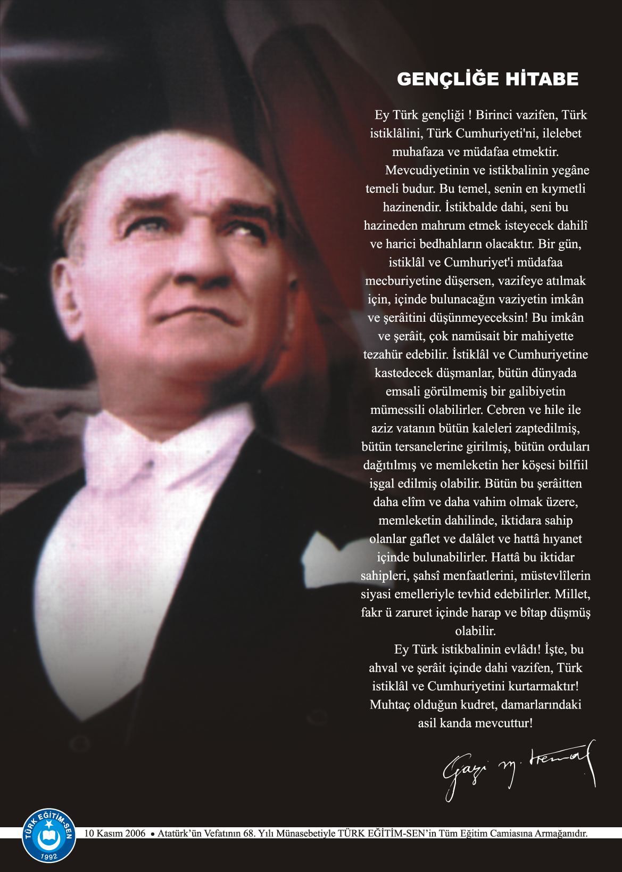
İÇİNDEKİLER
Misyonumuz,Vizyonumuz…………………………………………………………………………………………5
Kurum Kimlik Bilgiler…………………………………………………………………………………………..6
Kurumun Genel Özellikleri……………………………………………………………………………………6
Bina ve Arsa Bilgileri…………………………………………………………………………………………….7
Personel Bilgileri…………………………………………………………………………………………………..8
Öğretmen Norm Kadro Bilgileri………………………………………………………………………………….8
Kurumda Çalışan Personel Sayısı……………………………………………………………………………….9
Şube ve Öğrenci Sayıları……………………………………………………………………………………………10
Öğrencilere İlişkin Veriler…………………………………………………………………………………………11
Gelir,Gider Tablosu……………………………………………………………………………………………..11
Kurumun Başarıları…………………………………………………………………………………………….12
Donanım Bilgileri………………………………………………………………………………………………..12
Kurumun Sorunları ve Çözüm Önerileri………………………………………………………………13
Yürütülen Projeler………………………………………………………………………………………………14

- Atatürk ilke ve düşüncelerini benimsemiş,
- Bireysel farklılıkların önemsendiği bir ortamda,
Dünya’da ve Türkiye’de tercih edilen, ülke geleceğine olumlu katkılarda bulunacak,
- Üretken,
- Yaratıcı,
- Sorumluluk sahibi,
Bilimsel düşünceyi ön planda tutan beyinleri;
- En gelişmiş öğretim yöntemleriyle birleştirilmiş,
- Teknoloji destekli,
- Yabancı dil ağırlıklı ve
- Dünya merkezli eğitim ile yetiştirmektir.

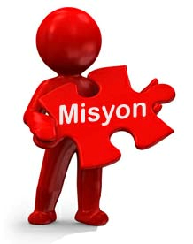
Atatürkçü, Laik, Cumhuriyete bağlı, Vatansever öğrenciler yetiştirmek, Türkçe’yi en güzel şekilde kullanan öğrenciler yetiştirmek, bütün personel ve öğrencilerimizin bilgisayar kullanarak dünya bilgi birikiminden yararlanmalarını sağlamak, okulumuzun her ferdinin kendisine güvenen üretken ve yönlendirici olmasını, saygın, değişken, açık, katılımcı, demokrat, güven duyulan, hoşgörülü ,başarılı bir eğitim öğretim ortamının oluşmasını,sosyal,kültürel ve sportif faaliyetlerle çevreye örnek olan,ruhen ve bedenen gelişmiş, doğa bilinci oluşmuş öğrenciler yetiştirmek için varız.
- KURUM KİMLİK BİLGİLERİ

- Kurumun Resmî Adı | Başaran İlkokulu
- Adresi | Başaran Mah İnönü Cad. No:4 Kuyucak
- Telefon | 0.256.3735004
- Belge geçer(Fax) | -------
- E-posta Adresi | 718352@meb.k12.tr
- Web Adresi | basaranio09.meb.k12.tr
7. Öğretim Şekli | Normal öğretim
8. Öğretime Başlama Yılı | 2013
9. Kurum Kodu | 718352
10. Yabancı Dili | İngilizce
11. Okul Müdürü | Birol ULU
12. Müdür Başyardımcısı | ---------
13. Müdür Yardımcısı  13. Müdür Yardımcısı | …………
- KURUMUN GENEL ÖZELLİKLERİ

- OKULUN TARİHÇESİ
Okul 1937 – 1938 öğretim yılında Çiftlik İlkokulu eğitim öğretime açılmıştır. 1972 yılında belediye teşkilatının kurulması ve köyün adının “Başaran” olarak değiştirilmesinden sonra okulun adı da Başaran İlkokulu olarak değiştirilmiştir. Okul binası şu anda kullanılmakta olan yeni binanın ön tarafında yer almaktadır. 1977 – 1978 öğretim yılında ortaokul hizmete girmiştir. 1997 – 1998 öğretim yılından itibaren 8 yıllık kesintisiz zorunlu ilköğretime geçildiğinden Başaran İlkokulu ile Başaran Ortaokulu Valilik Makamının 09/09/1997 tarih ve 28853 sayılı onayları ile Başaran İlköğretim Okuluna dönüştürülmüştür. Başaran İlköğretim Okulu’nun şu anda kullanılmakta olan binası 1997 yılında bitirilmiş ve öğretime açılmıştır. Okulun ön tarafında bulunan eski bina da 2004 yılında yıkılmıştır.
Şu an kullandığımız Başaran İlkokulunun binası 2013-2014 eğitim öğretim yılı 2. dönem itibari ile eğitim öğretime açılmıştır. Okulumuzda normal eğitim yapılmaktadır. Okulumuzda 5 derslik, 1 çok amaçlı sınıf, 1 öğretmenler odası, 1 müdür odası, 1 konferans salonu bulunmaktadır. Okulumuzda 2022-2023 öğretim yılında 28 kız, 23 erkek olmak üzere toplam 51 öğrencisi bulunmaktadır. Okulda 1 müdür, 4 sınıf öğretmeni, (TYP) hizmetli bulunmaktadır. Okulumuzun 1 voleybol sahası ve futbol halı sahası vardır.Okulumuzda 8 adet güvenlik kamerası vardır.
Anasınıfı ; 2015-2016 eğitim öğretim yılından itibaren okulumuz binasında yer ve uygun ortam olmadığından dolayı ortaokul bünyesine faaliyette bulunması müfettiş raporu ile kararlaştırılmıştır.
BİRİMİN ADI | SAYISI/ÖZELLİĞİ
İl | AYDIN
İlçe | Kuyucak
Mahalle/Köy | Başaran Mahallesi
Cadde/Sokak | İnönü Cad.
Dış Kapı No | 4
İç Kapı No
Yapım Yılı | 2013
Son Onarım Yılı
Deprem Güçlendirme | Yok
Blok Sayısı | 1
Kat Adedi | 2
Toplam Oturum Alanı | 325 m
Derslik Sayısı | 5
Çok Amaçlı Derslik Sayısı | 1
Konferans Salonu | 1
Kütüphane(Var/Yok) | Yok
Mescit | Yok
Isınma Şekli | Kalorifer
Kamera Sayısı | 8
Pansiyon(Var/Yok) | Yok
Pafta | 2432-E-D
Ada | 124
Parsel | 2
Tapu Alanı | 3119 m
Okul Sahası Alanı (Mevcut durum bahçe Dahil) | 3119
Mülkiyet durumu | Milli Eğitim Bakanlığı
Müdür Odası Sayısı | 1
Müdür Yardımcısı Odası Sayısı | 0
Öğretmenler Odası Sayısı | 1
BİNA VE ARSA BİLGİLERİ

Sıra No | Branş Adı | Ders Saati | Norm Kadro | Kadrolu | Sözleşmeli | Aylıksız İzinde | Ücretli/ Görevlendirme | TOPLAM | Norm İhtiyaç/ Fazlalık
1 | Okul Müdürü |  | 1 | 1 |  |  |  | 1
2 | Sınıf Öğretmeni | 120 | 4 | 4 |  |  |  | 4
3

4
5
6
7
8
9
10
C. 1. ÖĞRETMEN NORM KADRO DURUMU
- PERSONEL BİLGİLERİ

C.2. KURUMDA ÇALIŞAN PERSONEL SAYISI

ÖĞRETMEN NORM KADRO BİLGİLERİ
 | Kadrolu | Aylıksız İzinde | Sözleşmeli | Görevlendirme | Ücretli | Hizmet Alımı | Toplam | İhtiyaç
Müdür | 1 |  |  |  |  |  | 1
Müdür Başyardımcısı | 0 |  |  |  |  |  | 0
Müdür Yardımcısı | 0 |  |  |  |  |  | 0
Öğretmen | 4 |  |  |  |  |  | 4
Hizmetli | 1 |  |  |  |  |  | 1
Memur | 0 |  |  |  |  |  | 0
Sürekli İşçi | 0 |  |  |  |  |  | 0
Güvenlikçi | 0 |  |  |  |  |  | 0
Kaloriferci | 0 |  |  |  |  |  | 0
TOPLAM | 6 |  |  |  |  |  | 6

C.3. KURUMDA ÇALIŞAN PERSONEL BİLGİLERİ
Sıra | Adı ve Soyadı | Görevi / Branşı | Kadro Durumu(Kadrolu/Görevlendirme)
1 | BİROL ULU | Müdür | Kadrolu
2 | EFRA MUTAN | Sınıf Öğretmeni | Kadrolu
3 | EKREM G. YALÇIN | Sınıf Öğretmeni | Kadrolu
4 | VEDAT COŞKUN | Sınıf Öğretmeni | Kadrolu
5 | HATİCE BAZ | Sınıf Öğretmeni | Kadrolu
6 | DERYA İNÖN | Hizmetli -TYP | SÜRELİ
7
8
9
10
11
12

 | Özel Eğt | 1.SINIF | 2.SINIF | 3.SINIF | 4.SINIF |  |  |  |  | TOPLAM
Şube Sayısı | 0 | 1 | 1 | 1 | 1 |  |  |  |  | 5
Öğrenci Sayısı | 0 | 16 | 12 | 15 | 10 |  |  |  |  | 51
D.1. ŞUBE VE ÖĞRENCİ SAYILARI
- ÖĞRENCİ BİLGİLERİ

D.2. YILLARA GÖRE ÖĞRENCI MEVCUTLARI

Yıllara Göre Öğrenci Mevcutları
2018-2019 |  | 2019-2020 |  | 2020-2021 |  | 2021-2022 |  | 2022-2023 |  | 2023-2024
K | E | K | E | K | E | K | E | K | E | K | E
36 | 30 | 35 | 30 | 32 | 29 | 30 | 28 | 28 | 23
66 |  | 65 |  | 61 |  | 58 |  | 51

D.2 GENEL ÖĞRENCİ İSTATİSTİKLERİ

Sınıf Tekrarı Yapan Öğrenci Sayısı | Sürekli Devamsız  Öğrenci Sayısı |  | Özel Rehabilitasyon  Merkezlerine Giden Öğrenci  Sayısı |  | Şartlı Nakit Desteği Alan  Öğrenci Sayısı |  | Burs Alan Öğrenci Sayısı |  | Kaynaştırma-Rehberlik Hizmeti  Alan Öğrenci Sayısı |  | Engelli Öğrenci Sayısı |  | Tastikname İle Okuldan  Uzaklaştırılan Öğrenci Sayısı |  | Örgün Eğitim Dışına Çıkarılan  Öğrenci Sayısı |  | İşletmelerde Beceri Eğitimi  Alan Öğrenci Sayısı |  | Beceri Eğitimini Okulda Yapan Öğrenci Sayısı |  | Açık Liseye Geçen Öğrenci  Sayısı:
 | K | E | K | E | K | E | K | E | K | E | K | E | K | E | K | E | K | E | K | E | K | E
0 | 0 | 1 | 0 | 0 | 0 | 0 | 0 | 0 | 1 | 1 | 0 | 0 | 0 | 0 | 0 | 0 | 0 | 0 | 0 | 0 | 0 | 0

D.3. KARŞILAŞTIRMALI ÖĞRETMEN/ÖĞRENCI DURUMU
2022-2023 Karşılaştırmalı Öğretmen/Öğrenci Durumu
 | ÖĞRETMEN | ÖĞRENCİ | DERSLİK
KADEME | Toplam Öğretmen Sayısı | Toplam Öğrenci Sayısı | Toplam Derslik Sayısı | Öğretmen Başına Düşen Öğrenci Sayısı
I.Kademe | 4 | 51 | 5 | 13
- GELİR-GİDER

OKULUN MALİ TABLOSU
Harcamanın Adı | Y ı l l a r
 | 2019 |  | 2020 |  | 2021
 | Ödenek | Okul Aile Birliği | Ödenek | Okul Aile Birliği | Ödenek | Okul Aile Birliği
Personel Gideri | 0 | 0 | 0 | 0 | 0 | 0
Mal ve Hizmet  Alımları | 0 | 9923 | 0 | 2952 | 0 | 7157
Onarımlar | 0 | 0 | 0 | 0 | 0 | 0
Diğer | 0 | 0 | 0 | 0 | 0 | 0
T O P L A M | 0 | 9923 | 0 | 2952 | 6800 | 7157

Öğrencilerin Katıldığı Kültürel ve Sportif Yarışmalara İlişkin Dereceler
Okulun Katıldığı Yarışmalar | Alınan İlçe Derecesi | Alınan İl Derecesi
29 Ekim Resim Yarışması | 2.lik
10 Kasım Resim Yarışması | 1.lik
23 Nisan Resim Yarışması | 2.lik
Öğretmenler Günü Resim Yarışması | 3.lik
Anneler Günü Resim Yarışması | 2.lik
- KURUMUN BAŞARILARI

- DONANIM BİLGİLERİ

G.1. TEKNOLOJİK DONANIM
Araç -Gereçler | 2022 YILI Mevcut Sayısı | İhtiyaç
Bilgisayar | 7 | 7
Dizüstü Bilgisayar | 0 | 3
Akıllı Tahta | 0 | 5
Tablet | 0 | 0
Yazıcı | 2 | 1
Tarayıcı | 1 | 0
Tepegöz | 0 | 0
Projeksiyon | 6 | 0
Televizyon | 0 | 1
İnternet Bağlantısı | 1 | 0
Fen Laboratuarı | 0 | 0
Bilgisayar Lab. | 0 | 0
Faks | 0 | 0
Fotoğraf Makinesi | 0 | 1
Kamera | 8 | 2
Baskı Makinesi | 0 | 0
Kütüphanedeki Kitap Sayısı | 757 | 500

- KURUMUN SORUNLARI VE ÇÖZÜM ÖNERİLERİ

Sorun Türü | Sorunlar | Çözüm Önerileri
Bina İle İlgili Sorunlar | Sorun Yoktur
Okul Bahçesi İle İlgili Sorunlar | Sorun Yoktur
Okul Pansiyonu İle İlgili Sorunlar | Pansiyon Yoktur.
Öğretmen ve Yönetici İle İlgili Sorunlar (İhtiyaç) | Sorun Yoktur
Personel İle İlgili Sorunlar  (İhtiyaç) | Sorun Yoktur
Öğrenci Kontenjanı İle İlgili Sorunlar | Sorun Yoktur
Öğrenci Devamı İle İlgili Sorunlar | Sorun Yoktur

- YÜRÜTÜLEN PROJELER

Sıra No. | Proje Adı | Proje Türü | Projenin Amacı
1 | En Temiz Sınıf | Kültürel Çalışmalar | Öğrencilerin temizlik gelişimini sağlamak
2 | Kitap Kurdu | Kültürel Çalışmalar | Öğrencilerin okuma gelişimini sağlamak
3 | Ayın Öğrencisi | Kültürel Çalışmalar | Öğrencilerin okula uyum gelişimini sağlamak

Birol ULU
Okul Müdürü

